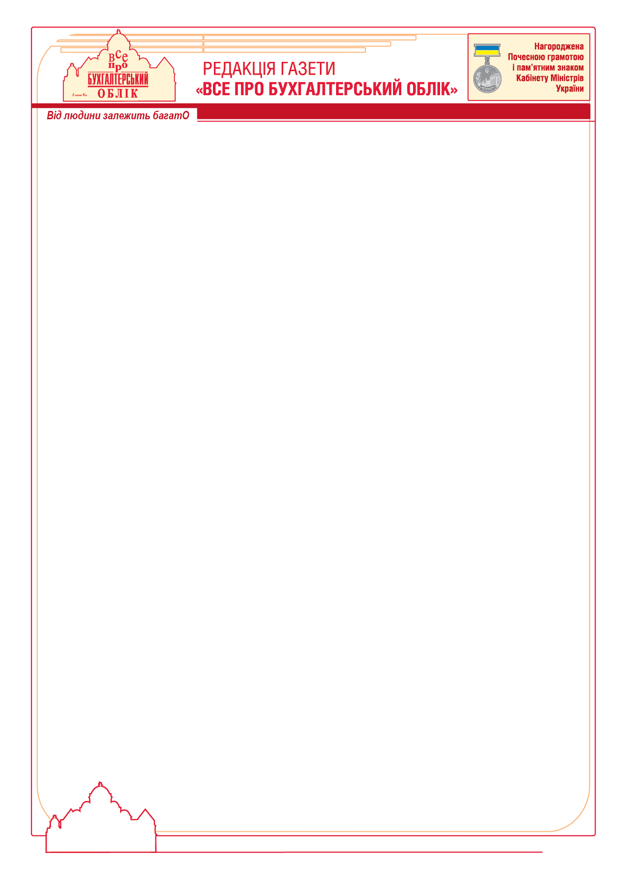

**Україна, 03058, м. Київ-58, а/с 12. Е-mail:** [**peredplata@vobu.com.ua, тел**](mailto:peredplata@vobu.com.ua,%20тел)**.: (044) 454-12-80**

**Шановний завідувачу кафедри!**

Щиро вітаємо Вас та викладачів із професійним святом – Днем вчителя, та бажаємо Вам творчих успіхів, міцного здоров'я і професійного натхнення.

Користуючись нагодою, хочемо запропонувати Вашим студентам роботу у всеукраїнському конкурсі-афіші «Яскравість бухгалтера – 2020» від редакції газети ***«Все про бухгалтерський облік»***, метою якого є демонстрація здібностей, яскравостей, мрій тощо бухгалтерів усієї України.

Робота полягає в заповненні контенту сайта.

Ваші студенти матимуть змогу розвинути свої навички в SMM, контент- менеджменті та надалі рекламувати конкурс-афішу «Яскравість бухгалтера –

2020».

Просимо донести цю інформацію до студентів.

З повагою,

Начальник відділу пропаганди

редакції газети ***«Все про бухгалтерський облік»***

Радченко Марина

e-mail: [pr1@vobu.ua](mailto:pr1@vobu.ua)

тел. (067)214-32-79